SLOVENŠČINA – 9. RAZRED – SKUPINA ZUPAN 2. 4. 2020

Rešitve nalog iz DZ (str. 26-28/1.-10.):
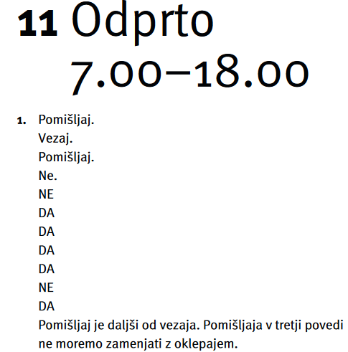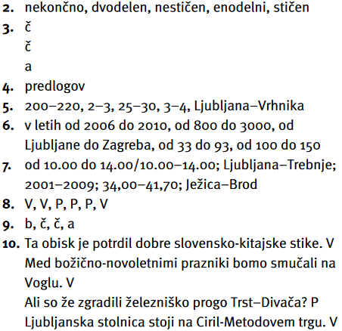

Upam, da se ti vse o zapisovanju pomišljaja ne zdi preveč zapleteno in da razumeš razliko med pomišljajem in vezajem.
Predvsem moraš paziti pri uporabi enodelnega stičnega pomišljaja, ki ga uporabljamo namesto predlogov od … do …
1. Danes najprej odpri zvezek in napiši naslov POMIŠLJAJ.
Prepiši rdeče besedilo 2. in 4. naloge (str. 26,27).

2. Reši naloge str. 29, 30/11.-17.
Pri nalogah, ki jih boš reševal, bodi pozoren predvsem na vse presledke (stičnost/nestičnost)!

